Metode yang saya gunakan untuk membobol password window saya ini dari lular dengan cara melalui repair mode dari window 7 ini
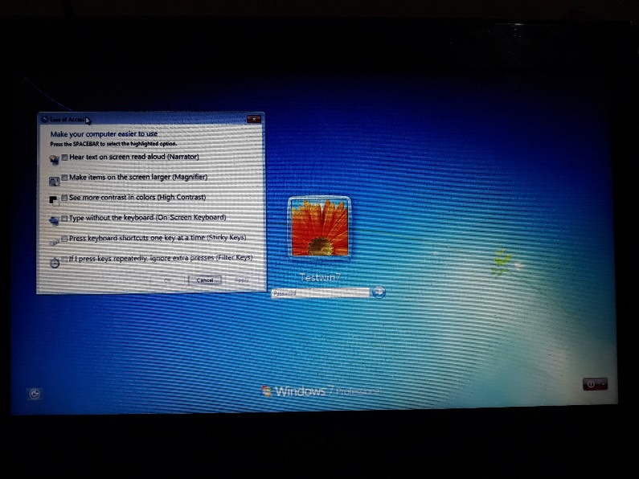
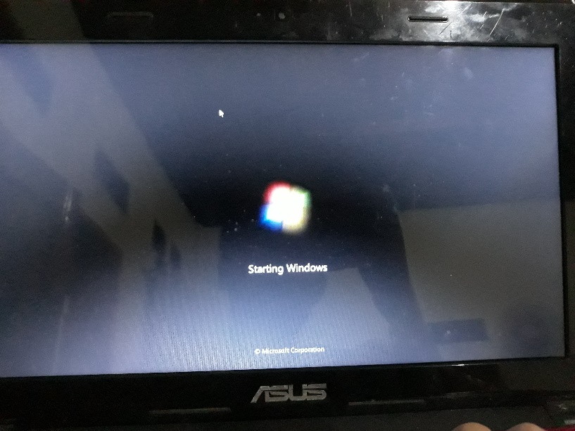
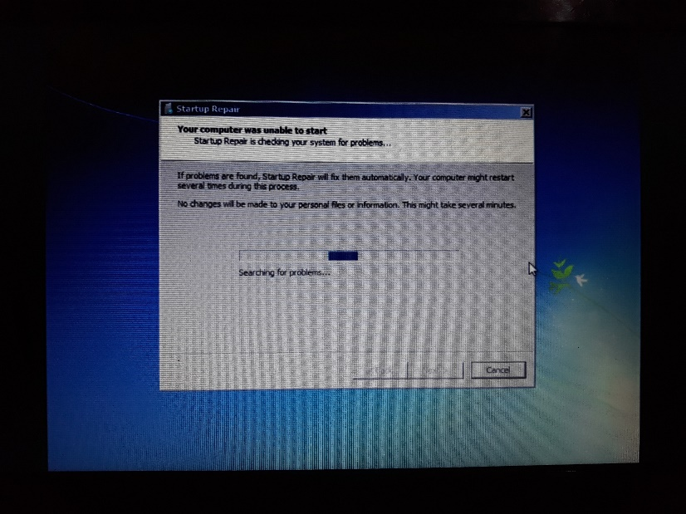
- Pertama restart PC/laptop kemudi pada saat “Starting Window” tekan tombol power untuk menuju repair mode.
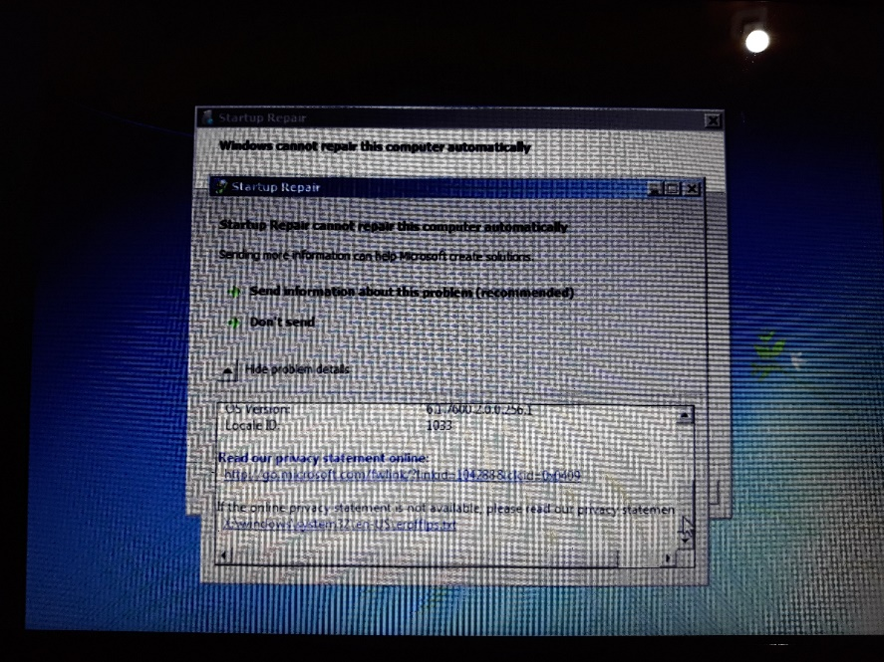

- Pada tampilan menu di atas klik “view problem detail”

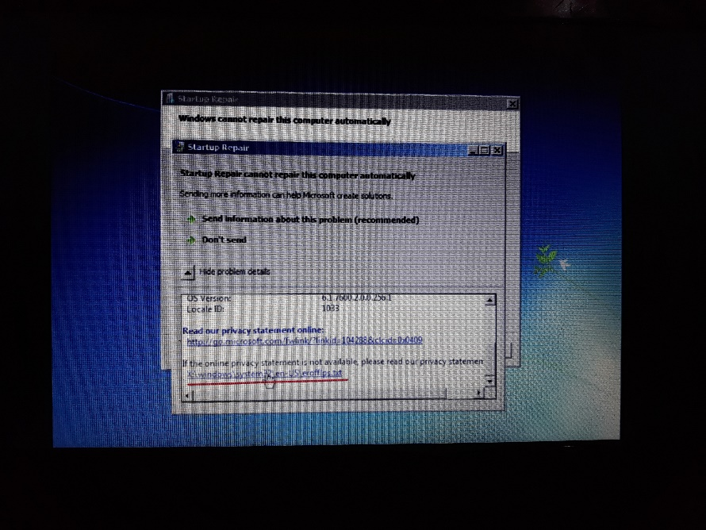

- Kemudian klik lokasi foleder yang ada di bagian paling bawah

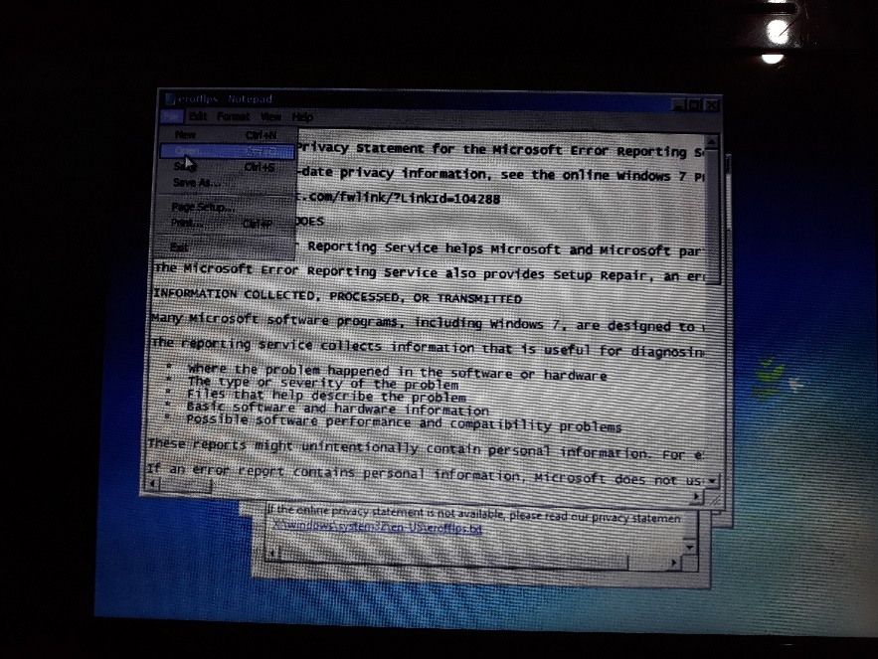

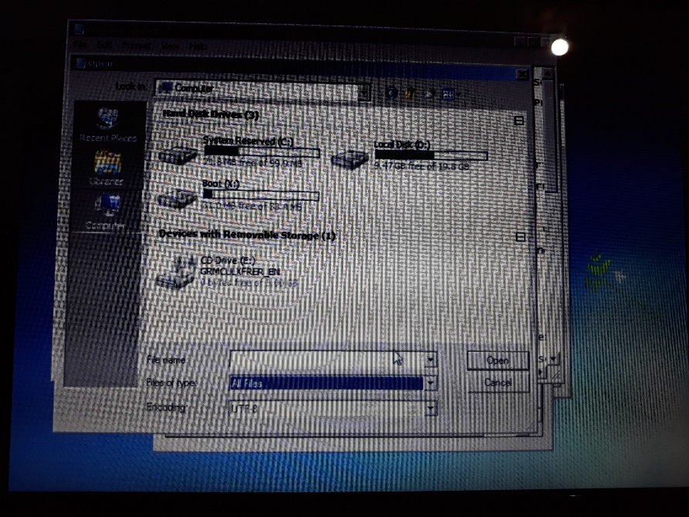

- Maka akan muncul tampilan notpat seperti gambar di atas,kemudian klik menu file lalu klik “open” kemudian akan muncul folder yang membuat kita dapat mengakses semua isi folder tersebut.

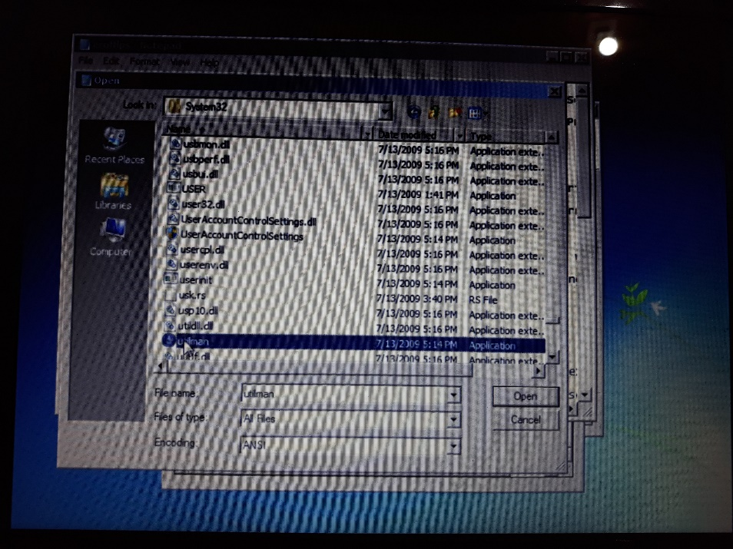

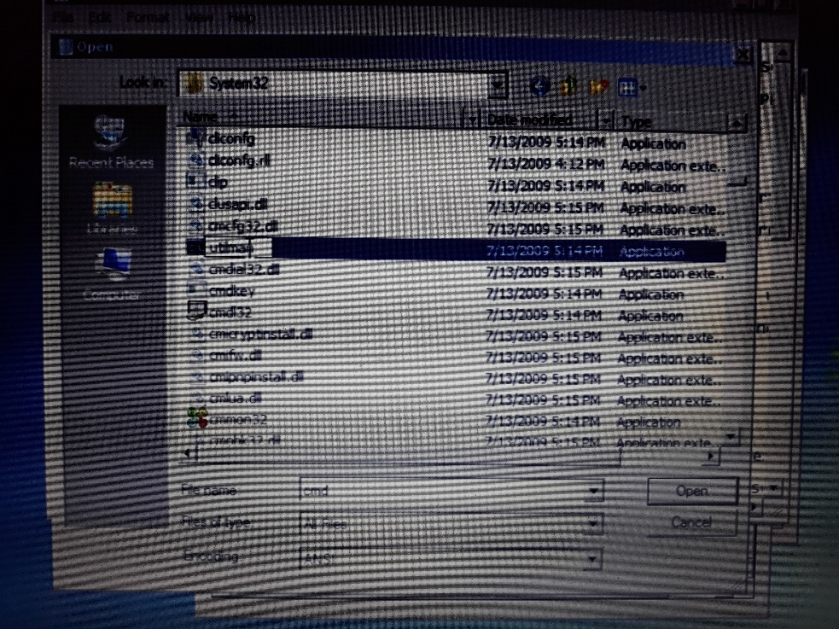

- Cari folder “window” kemudian masuk folder “System32” kemudian rename “utilman” menjadi nama apa saja, lalu rename CMD menjadi “Utilman”

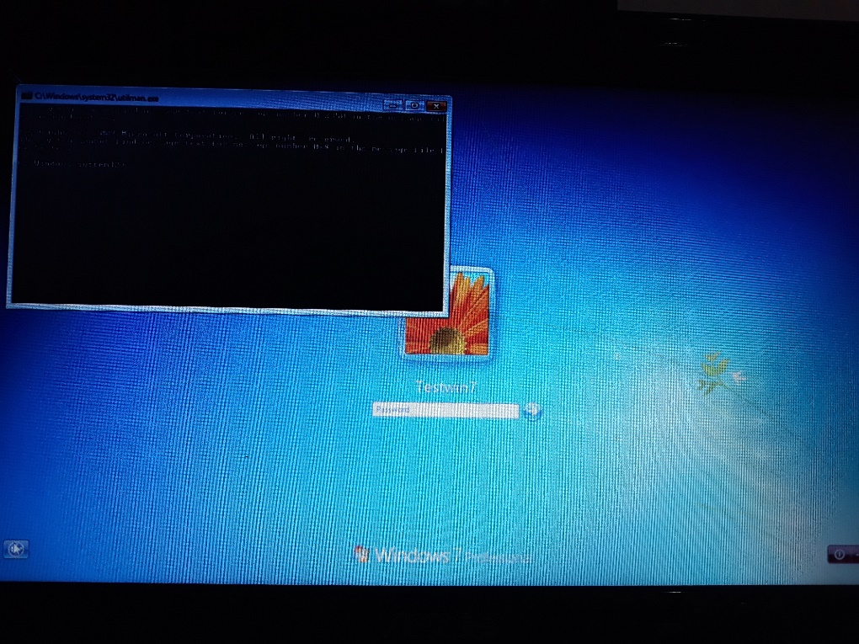

- Lalu reboot window 7nya.

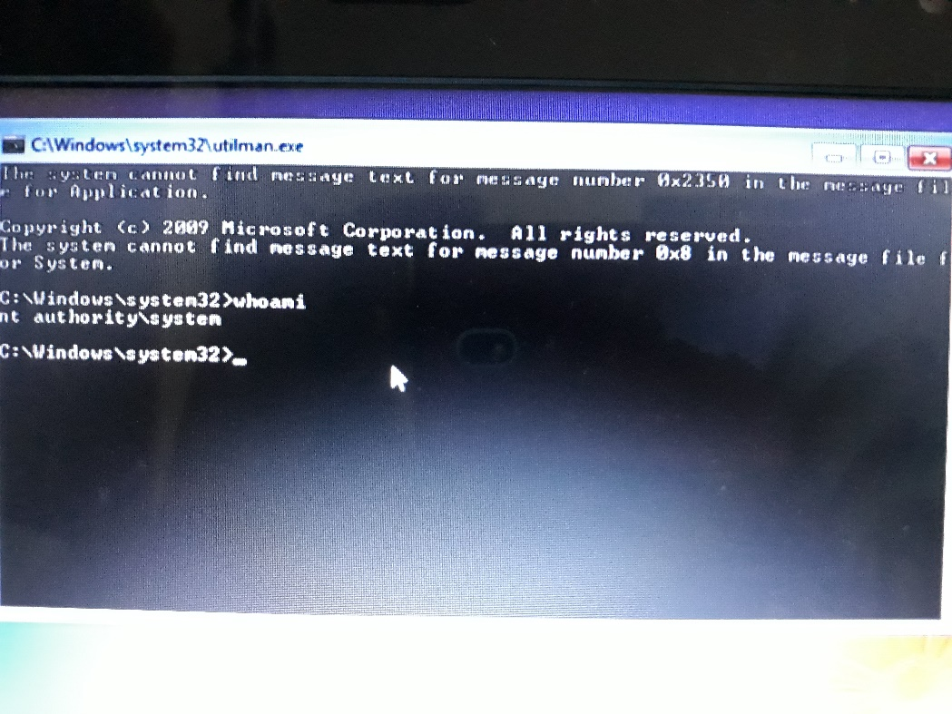
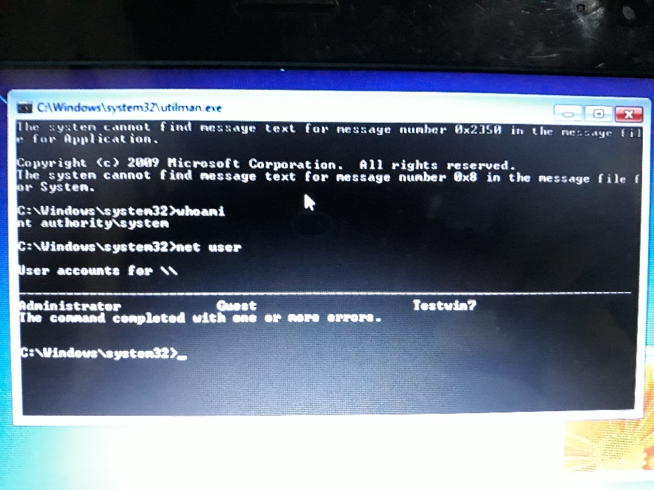

- Kemudian klik “ease of access” yang menunyo berganti menjadi CMD
- Kemudian ketik “whoami” pada cmd untuk mengetahui siapa kita sebagai user.
- Kemudian ketik “net user” pada CMD.

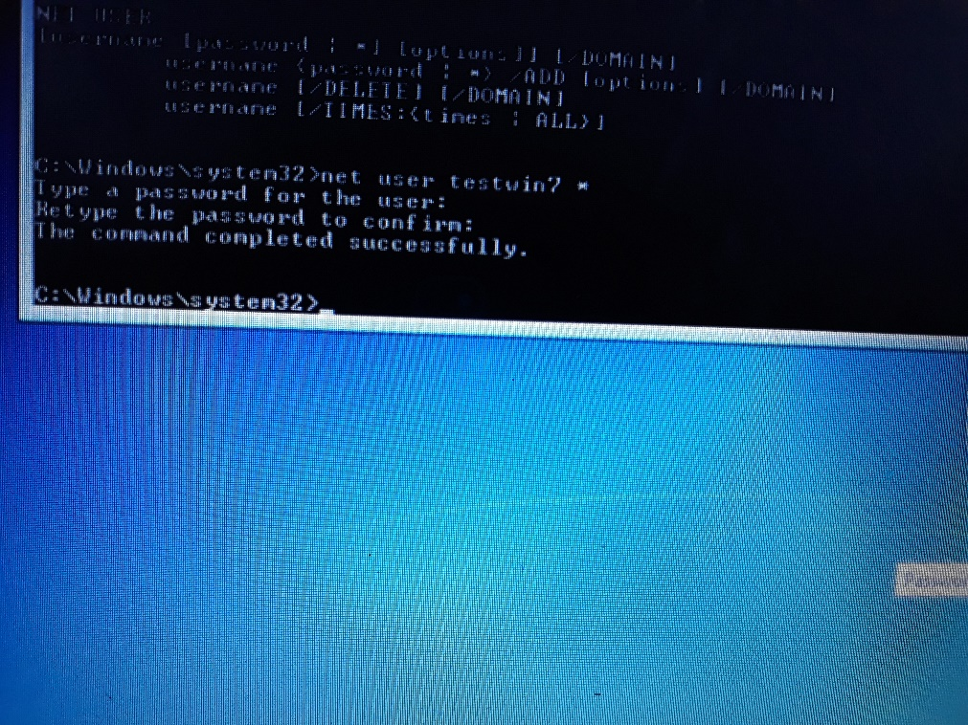
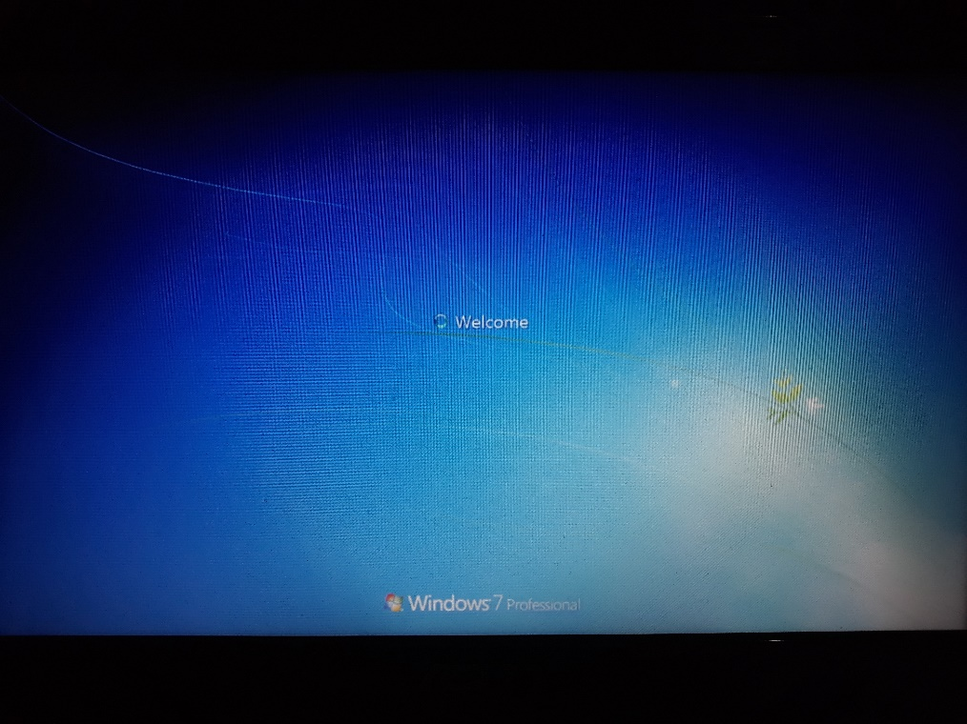
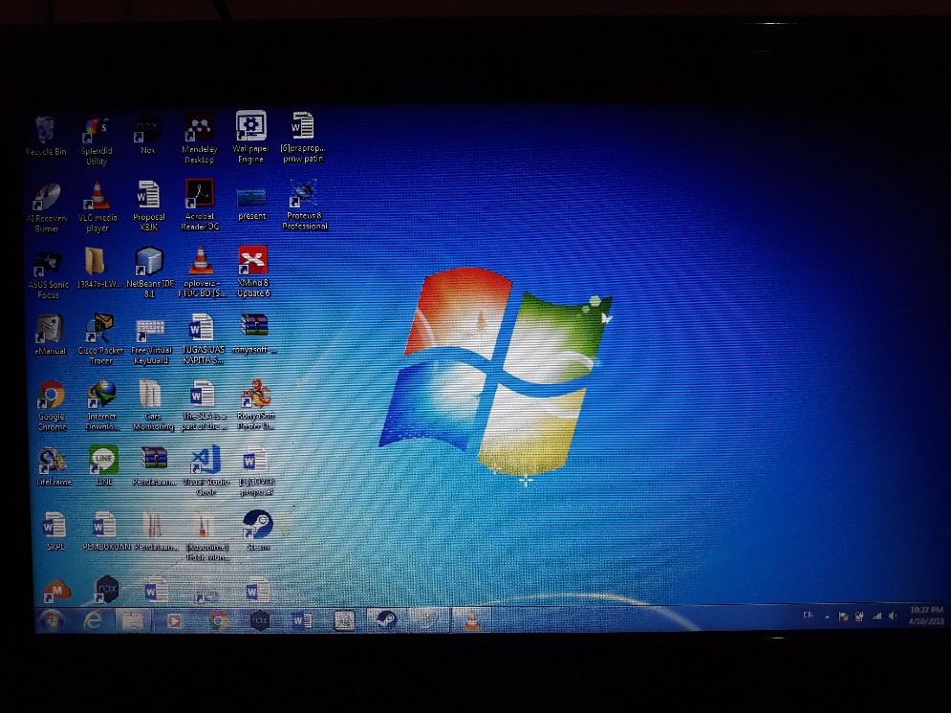

- Kemudian masukan comman “net user *”
- Kemudian masukkan lagi comman di atas dengan nama user di ujungnya.
- Untuk mereset password tekan enter dua kali,lalu password terreset
- Sekalian kalian bisa login dengan password baru .

